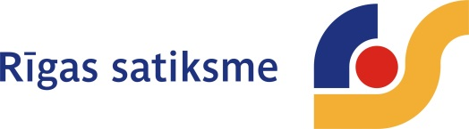

Rīgā, 2017. gada 4. septembrī.
“Rīgas satiksme” aicina vecākus līdz 8.septembrim www.eriga.lv aizpildīt pieteikumus Skolēna e kartei

“Rīgas satiksme” aicina 1., 5., 10.klašu, kā arī to bērnu vecākus, kuri šajā mācību gadā mainījuši izglītības iestādi un nav vēl noformējuši savām atvasēm Skolēna e karti, izdarīt to līdz 8.septembrim – aizpildot pieteikumu www.eriga.lv, tādējādi Skolēna e karti izglītības iestādē varēs saņemt līdz 15.septembrim.

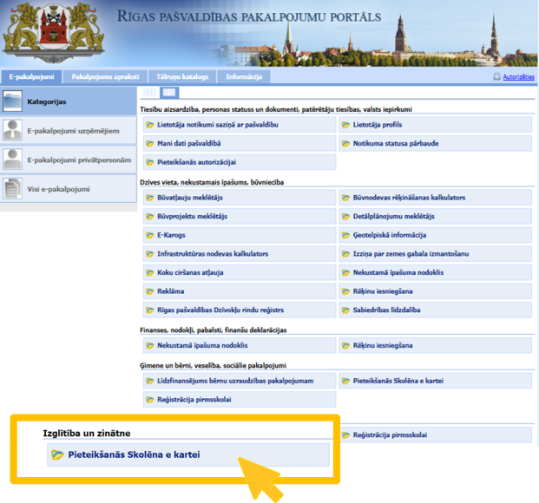
Portālā www.eriga.lv viens no vecākiem aizpilda pieteikumu Skolēna e kartei. Dati par skolēnu un skolu, kurā bērns mācās, tiks atlasīti automātiski - jāpievieno tikai skolēna fotogrāfija. Balstoties uz saņemto informāciju, “Rīgas satiksme” izgatavos Skolēna e kartes un nogādās tās izglītības iestādēs, kur skolas direktors tās parakstīs un izsniegs audzēkņiem.

Ja pieteikums tiks aizpildīts pēc 8.septembra, tad Skolēna e karti varēs saņemt tikai personīgi ierodoties kādā no “Rīgas satiksmes” klientu apkalpošanas centriem, taču lielā klientu pieplūduma dēļ jārēķinās ar gaidīšanu rindā.

Pieteikties un saņemt Skolēna e karti iespējams arī ierodoties kādā no septiņiem „Rīgas satiksmes” klientu apkalpošanas centriem, līdzi ņemot personu apliecinošu dokumentu un fotogrāfiju, ja bērns nav līdzi.

Skolēna e karte šobrīd pilda gan skolēna apliecības funkciju, gan e-talona funkciju braukšanai sabiedriskajā transportā. Tāpat vairākās Rīgas skolās tā darbojas arī kā elektroniskā atslēga un maksāšanas līdzeklis par ēdināšanu.

Plašāku informāciju par „Rīgas satiksmes” piedāvātajiem pakalpojumiem, maršrutu sarakstiem, biļešu veidiem un citiem jaunumiem var saņemt interneta mājas lapā www.rigassatiksme.lv vai sociālajos tīklos „twitter”, „facebook”, „draugiem.lv”.

_______________
Papildu informācija:
Viktors Zaķis,
RP SIA „Rīgas satiksme” preses sekretārs
Tālrunis: 67104778
e-pasts: viktors.zakis@rigassatiksme.lv

